Warszawa, 11 stycznia 2021 roku

WUM: Arytmia serca nie zamyka drogi do wyczynowego uprawiania sportu
Pacjenci z arytmią mogą osiągać znakomite wyniki podczas najbardziej prestiżowych imprez sportowych świata. Dowodem skuteczności leczenia arytmii poprzez wykonanie zabiegów ablacji jest zapaśnik Tadeusz Michalik, brązowy medalista ubiegłorocznych Igrzysk Olimpijskich w Tokio, u którego specjaliści z I Katedry i Kliniki Kardiologii Uniwersyteckiego Centrum Klinicznego Warszawskiego Uniwersytetu Medycznego dwa lata temu wykonali dwa zabiegi ablacji. W ostatnim Plebiscycie Przeglądu Sportowego i Polsatu na najlepszego sportowca roku 2021 Tadeusz Michalik zajął 10. miejsce.
Tadeusz Michalik ( zdjęcie PKOl)
- Gdyby nie te zabiegi, nie miałbym szans na wyczynowe uprawianie sportu – mówi olimpijczyk i dodaje, że „przyjęło się mówić, że pobytów w szpitalu nie wspomina się miło. W moim przypadku jest wręcz odwrotnie. Dzięki wspaniałym lekarzom, którzy wykonali u mnie ten zabieg wróciłem do domu zdrowy, a przede wszystkim mogłem powrócić do uprawiania sportu.”
Po zabiegu ablacji zawodnik mógł normalnie trenować. „Oczywiście, po jego przeprowadzeniu miałem obawy, czy moje serce wytrzyma duży wysiłek. Obawiałem się reakcji organizmu w trakcie walki. Teraz, dwa lata po zabiegu, mogę powiedzieć, że zabieg nie tylko mnie w stu procentach wyleczył, ale nawet wzmocnił psychicznie i dodał motywacji do walki na arenach sportowych. W pewnym sensie przyczynił się do medalu podczas Igrzysk Olimpijskich” – mówi Tadeusz Michalik.
Ablacja – bezpieczny małoinwazyjny zabieg
Ablacja to zabieg, podczas którego dochodzi do wyeliminowania struktur serca odpowiedzialnych za wyzwolenie albo podtrzymanie arytmii, a więc do niszczenia tego fragmentu mięśnia sercowego, który jest odpowiedzialny za zaburzenie rytmu serca. Jest zabiegiem bezpiecznym i gwarantującym powrót do sprawności fizycznej.
„To metoda powszechnie dzisiaj stosowana. Obecnie w operowaniu wielu arytmii osiągnęliśmy tak wysoki poziom bezpieczeństwa, że powikłania zdarzają się bardzo rzadko, a jeżeli już do nich dojdzie – są one nieistotne dla pacjenta. To zabiegi małoinwazyjne, przeprowadzane z dostępu przez naczynia, bez otwierania klatki piersiowej. Po takim zabiegu pacjent tego samego lub następnego dnia może wrócić do domu, a po dwóch tygodniach może wrócić do aktywności fizycznej” – mówi dr n. med. Piotr Lodziński z Oddziału Klinicznego Elektrokardiologii I Katedry i Kliniki Kardiologii UCK WUM, który wraz z dr. hab. n. med. Pawłem Balsamem wykonał ablacje u Tadeusza Michalika.
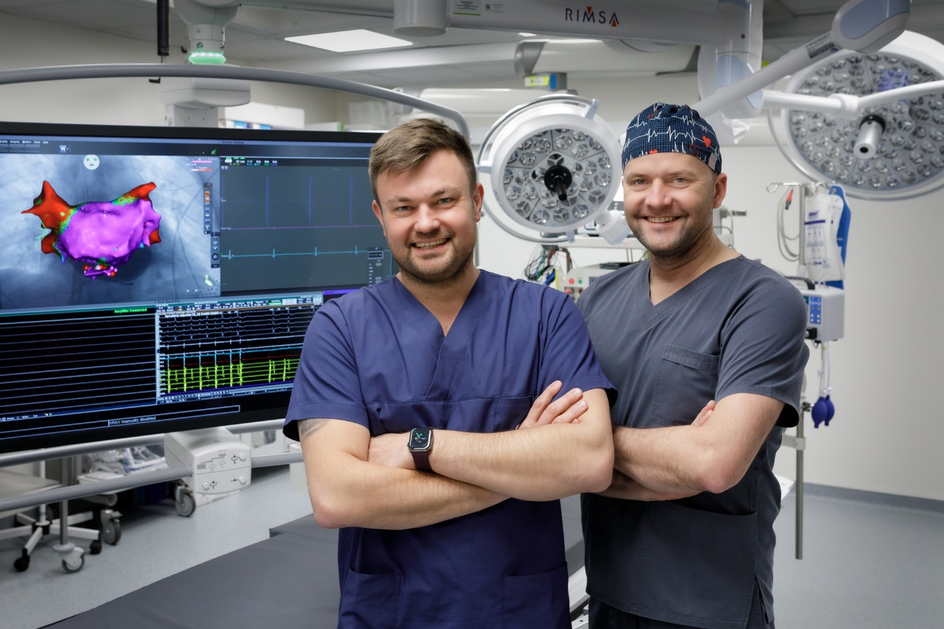
Od lewej: dr hab. Paweł Balsam, dr Piotr Lodziński

Operacja na bijącym sercu
Przeprowadzając zabieg ablacji, specjaliści muszą mieć na względzie zarówno skuteczność samego zabiegu, jak i bezpieczeństwo pacjenta. To sprawia, że czasem wymagane są dwa zabiegi, aby skutecznie usunąć źródło arytmii.
„Warto sobie uświadomić, że usuwanie tkanek trochę przypomina pracę sapera. Działamy na bijącym sercu. Dlatego jeżeli struktury, które muszą ocaleć, znajdują się w bezpośrednim sąsiedztwie miejsca, które musimy uszkodzić, to poziom naszej ingerencji jest dużo niższy. W takiej sytuacji decydujemy, że lepszym rozwiązaniem jest – oczywiście pod warunkiem nawrotu arytmii – aby pacjent przeszedł kolejny zabieg, niż niebezpieczeństwo przecięcia zbyt dużej struktury mięśnia sercowego. Gdyby do tego doszło w przypadku sportowca, skutkiem było by wszczepienie stymulatora, co de facto zamyka drogę do wyczynowego uprawiania sportu” – mówi dr Piotr Lodziński, który dwa zabiegi ablacji wykonywał właśnie Tadeuszowi Michalikowi. Po drugiej ablacji, podczas której udało się usunąć szlak dodatkowy, pacjent uzyskał zgodę na uprawianie sportu wyczynowego.

Niebezpieczny szlak dodatkowy
Arytmie, które zdarzają się u sportowców, związane są przede wszystkim z obecnością tzw. szlaku dodatkowego, najczęściej niewykrytego w procesie kwalifikacji do sportu.
„Szlak dodatkowy, będący nadprogramowym połączeniem między przedsionkami a komorami serca, w pewnych sytuacjach stanowi zagrożenie życia. Może pojawić się zwłaszcza u sportowców, ale też u osób wykonujących zawody wysokiego ryzyka, jak pilot samolotu czy kierowca zawodowy. To oznacza, że ta wada może stać się źródłem niebezpieczeństwa nie tylko dla zawodników. W przypadku sportowca, nawet jeżeli szlak dodatkowy nie jest bardzo sprawny, to i tak stanowi wskazanie, żeby go usunąć” – wyjaśnia dr Piotr Lodziński.

Sportowcy w grupie ryzyka
U sportowców, którzy są narażeni na ogromne obciążenia organizmu i dużą częstotliwość pracy serca, występuje dużo większe ryzyko arytmii. Prowadzić to może nieraz do dramatycznych sytuacji zasłabnięć, a nawet zgonów podczas imprez sportowych.
„Uprawianie sportu, szczególnie zawodowego, przez osoby ze szlakiem dodatkowym jest szczególnie niebezpieczne, ponieważ migotanie przedsionków, które jest najpowszechniejszym rodzajem arytmii, może spowodować bardzo szybką czynność serca, nawet 300-400 uderzeń na minutę. W konsekwencji może dojść do zatrzymania krążenia. Takie sytuacje zdarzają się czasem w sporcie. Wystarczy przypomnieć ostatnie Mistrzostwa Europy w Piłce Nożnej i piłkarza, u którego podczas meczu doszło do zawału serca. Co prawda w tym przypadku powodem zatrzymania był inny typ arytmii, ale ta sytuacja pokazuje jedną prawidłowość: jeżeli u osoby uprawiającej sport znajduje się jakieś podłoże arytmii, czyli niewykryty wcześniej dodatkowy szlak, to wysiłek fizyczny sprzyja temu, aby ta arytmia się pojawiła – mówi dr hab. Paweł Balsam z Oddziału Klinicznego Elektrokardiologii I Katedry i Kliniki Kardiologii UCK WUM.
Wrodzona arytmia i serce sportowca
Źródło wystąpienia arytmii może być różne. Lekarze wyróżniają zarówno wrodzone predyspozycje do arytmii, czyli szlaki dodatkowe występujące niezależnie od uprawiania sportu, oraz arytmie powstające na skutek adaptacji serca do wysiłku, który od pewnego poziomu powoduje przebudowę serca sprzyjającą niektórym arytmiom. Wyczynowe, wytrzymałościowe uprawianie sportu z czasem prowadzi wręcz do powstania zjawiska tzw. serca sportowca. W przypadku wady wrodzonej ryzyko związane z arytmią wystąpi lub może wystąpić niezależnie od tego, czy uprawiamy sport, czy nie.
Przypadek arytmii wrodzonej dotyczył Tadeusza Michalika. Wystąpienie w jego organizmie szlaku dodatkowego nie było skutkiem uprawiania sportu. Natomiast obecność szlaku mogła w określonych sytuacjach stanowić zagrożenie dla zawodnika.
„Zgodnie z obowiązującymi od 2019 roku wytycznymi dotyczącymi częstoskurczów nadkomorowych w takiej sytuacji do czasu badania elektrofizjologicznego, albo do czasu potwierdzenia, że szlak dodatkowy jest niegroźny, pacjent powinien być odsunięty od sportu zawodowego” – mówi dr hab. Paweł Balsam.
Inspiracja dla innych sportowców
Dla lekarzy opiekujących się Tadeuszem Michalikiem występ ich pacjenta na Igrzyskach Olimpijskich to szczególna sytuacja.
„Piękno naszego zawodu i tego zabiegu polega na tym, że dzięki naszym wysiłkom udało się Tadeuszowi Michalikowi nie tylko wrócić do sportu, ale zrobić coś o wiele większego – zdobyć medal olimpijski. W naszej Klinice dr Piotr Lodziński wykonywał zabiegi ablacji wielu zawodnikom, którzy wrócili do sportu. To zupełnie wyjątkowe, że mogliśmy się w jakimś stopniu przyczynić do ich całkowitego powrotu do zdrowia, wznowienia ćwiczeń, treningów i walki o medale” – mówi dr hab. Paweł Balsam.

Kontakt dla mediów:
Marta Wojtach
rzecznik prasowy WUM
e-mail: rzecznik@wum.edu.pl
kom. 605 57 91 91.

